объемный самостоятельный разряд в смесях SiF₄:H₂ для получения SiHF₃
В.И. Аксинин, С.Ю. Казанцев, И.Г. Кононов, ^{1, 2}Е.М. Кудрявцев, ²А.А. Орлов, С.В. Подлесных, К.Н. Фирсов, ²О.Д. Хорозова
ИОФРАН, Москва, РФ, kazan@kapella.gpi.ru
¹МИФИ, Москва, РФ, kudr51@mail.ru
²ВНИИХТ, Москва, РФ, 9165550800@mail.ru
Представлены результаты исследований возможности применения объемного самостоятельного разряда (ОСР) в смесях SiF₄:H₂=1:5 для плазмохимического синтеза SiHF₃. Возможность синтеза фторсиланов SiH_{x}F_{4-x} в разряде, зажигаемом в смесях SiF₄:H₂ представляет интерес для разработки промышленной плазмохимической технологии конверсии SiF₄ в SiH₄. Предварительные эксперименты по исследованию характеристик ОСР в смесях SiF₄:H₂=1:2÷7 описаны в [1]. Целью настоящей работы было исследование выхода SiHF₃ при обработке смеси SiF₄:H₂=1:5 импульсно периодически объемным разрядом в замкнутом объеме. Анализ продуктов, образующихся в газовой смеси после воздействия плазмы ОСР, производился с помощью ИК Фурье-спектрометра. Регистрировались спектры пропускания газовой смеси до и после обработки импульсно-периодическим ОСР.
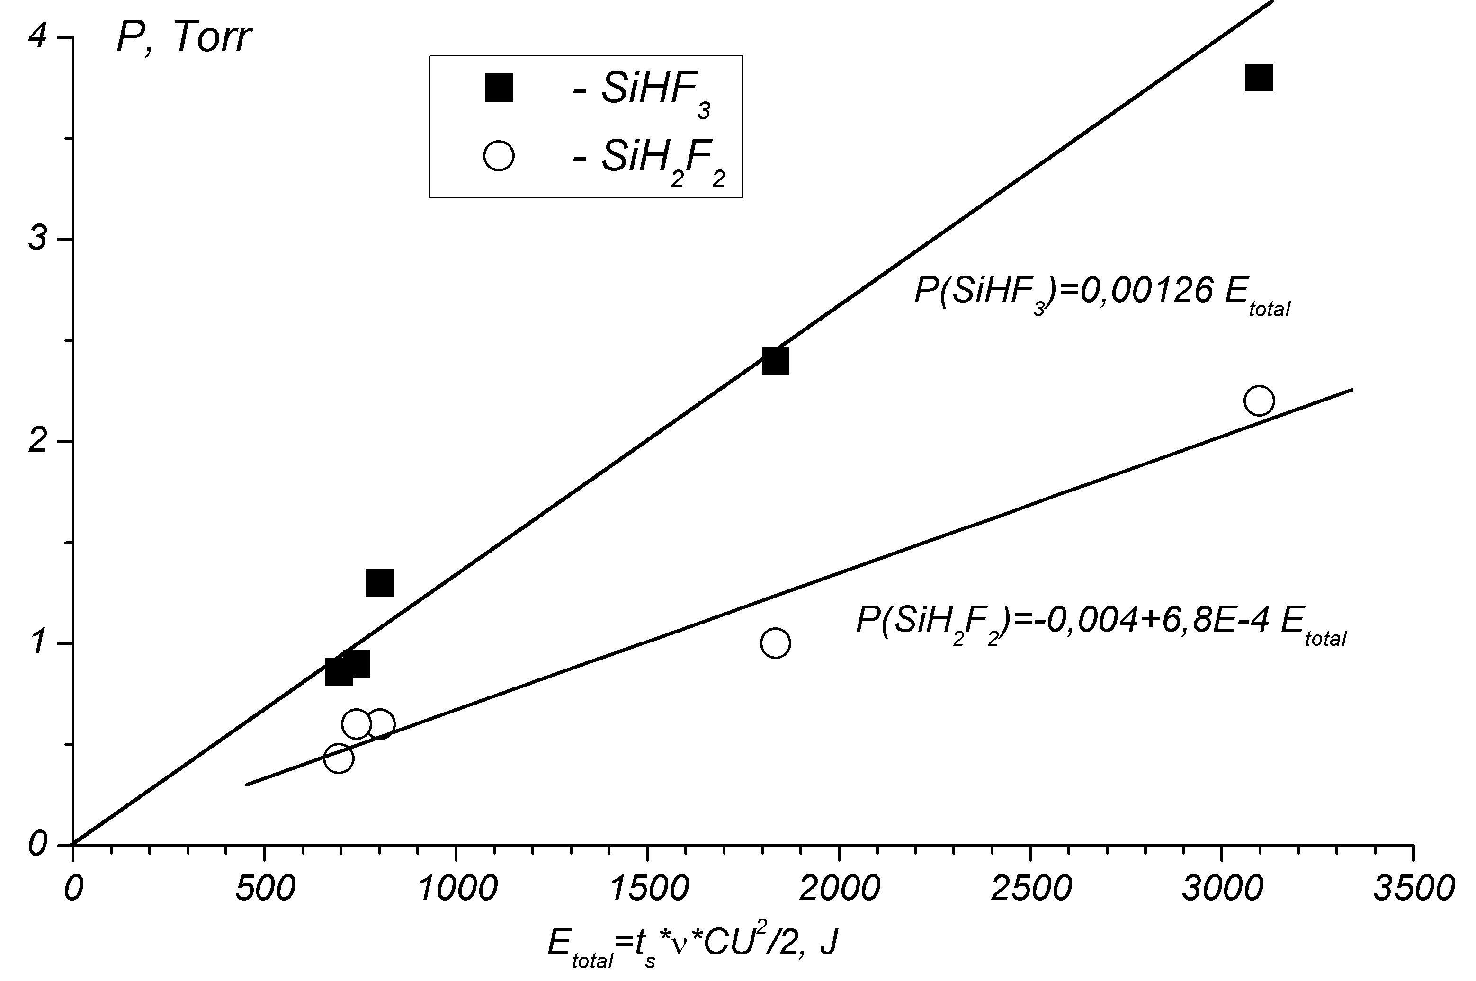
Рис. 1
На разрядный промежуток разряжался конденсатор емкостью С=1÷4.5 нФ, заряжаемый до напряжения U=15÷35 кВ. С целью повышения устойчивости и однородности ОСР применялась электродная система на основе анизотропно-резистивного катода и профилированного анода, аналогично [1-2]. На рис.1 показаны зависимости парциального давления фторсиланов SiHF₃ и SiH₂F₂ синтезированных в реакторе импульсно-периодическим ОСР от общей электрической энергии, E_{total}, введенной в реактор. В течение времени t_{s}≈30-50 мин обрабатывалась смесь SiF₄:H₂=1:5 ОСР с частотой ν=1-5 Гц, удельный энерговклад в плазму ОСР составлял w_{in}∼1 Дж⋅л⁻¹⋅Торр⁻¹, исследовались смеси общим давлением P_{o}=60÷350 Торр. Все точки хорошо укладываются на линейную зависимость. Энергетические затраты на получение SiHF₃ (относительно энергии, введенной в плазму) составляют ∼30 кВт⋅ч/кг. Сделан вывод о перспективности применения ОСР для создания промышленной плазмохимической технологии конверсии SiF₄ в SiH₄. Работа поддержана грантом РФФИ № 12-08-00321.
Литература
- Казанцев С.Ю., Кононов И.Г., Кудрявцев Е.М., Орлов А.А., Подлесных С.В., Фирсов К.Н., Хорозова О.Д. «Конверсия SiF₄ в SiH₄ и Si в плазме объемного самостоятельного разряда»// Тезисы докладов на XL Международной (Звенигородской) конференции по физике плазмы и УТС, г. Звенигород, 11-15 февраля 2013, с. 183..
- Казанцев С.Ю., Кононов И.Г., Подлесных С.В., Фирсов К.Н.// Квантовая электроника, (2010) Т.40 №5, 397–399.

